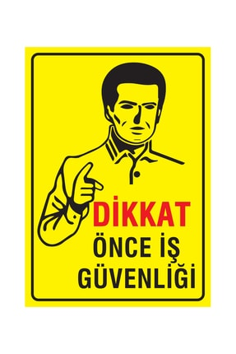 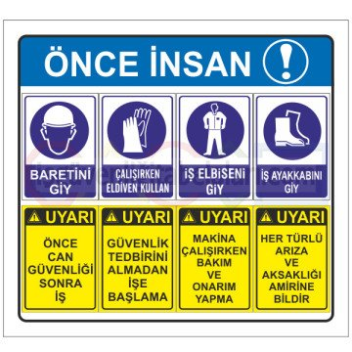 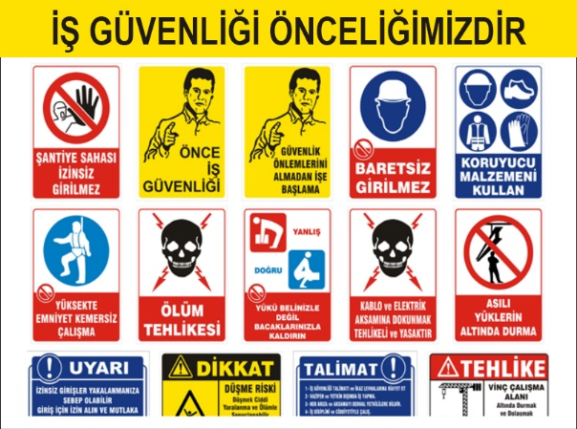

1-İŞ YAPILACAK ALANLARDA, İŞ GÜVENLİĞİ SAĞLANMALI

İşlem yapacak kişi ya da kişiler, çalışacağı iş ile ilgili mesleki ehliyeti olan, sigortalı, iş güvenlik eğitimi almış (baret, eldiven, işe uygun elbise, maske, gözlük vb), bağlı olduğu kurum veya firma bilgisi dâhilinde, yalnız (tek kişi olarak) çalışmamak üzere, iş planını yazılı olarak kurum amirine ya da firmasına bildirecek ve çalışma mahalli ile ilgili çalışma ortamının çalışılabilir olduğunu tespit etmiş olmak şartı ile; yapacağı işlere başlayacaktır. Gerekirse teknik müdürlükten çalışma alanının projelerini isteyerek aynı işlemin başka alanlarda unutulmasını önleyecektir.

2- İŞE BAŞLAMA FORMU DOLDURULMASI

3- PERİYODİK BAKIM MI? , ZARURİ İŞLEM Mİ? , HANGİSİ OLDUĞU FORMDA BELİRTİLMELİ

4- YAPILACAK İŞLEMLERDE ÖNCESİ VE SONRASINDA, RESİM, VİDEO, KAMERA ÇEKİLEREK, GEREKLİ RAPORLAR TUTULARAK DOSYA HALİNE GETİRİLMELİ

5- UYGULANACAK İŞ VE İŞLEM DETAYLARI

* Hava perdelerinin bakım işlemi sırası aşağıda belirtilmiştir.
* Filtrenin değiştirilmesi veya temizlenmesi yapılır.
* Aygıtın dış yüzeyini nemli bir bez ve ev tipi temizlik maddeleriyle silinir. Çözücü madde kullanılmaz.
* Isı eșanjörü ya da elektrikli ısıtma elemanlarının temiz olup olmadığını kontrol edilir. Aygıtta biriken toz kötü kokulara yol açacağından toz elektrik süpürgesiyle fazla bastırmadan temizlenir.
* Fanların çalışması kontrol edilir.
* Üfleme sıcaklığı kontrol edilir.
* Aygıtın içine su kaçmamasına dikkat edilir.
* Isı eşanjörünün kanatları hassas parçalardır. Bunlarla ilgili işlemlerde dikkat edilir.
* Isı eșanjörünün kanatları keskindir. Dikkatli çalışılmalıdır. Gerekli önlemler alınmalıdır.

6- İŞ BİTİRME FORMU DOLDURULACAK

7- EDİNİLEN BİLGİ VE NOTLAR KURUM VE FİRMA ARŞİVLERİNE VERİLECEK HAZIRLAYAN 2021

ORHAN PEKDEMİR

Mithatpaşa V.D. 645 010 4373